网关：内网外网连接（路由器上配的ip一般为网段（.254或.1））

pc向外发包：

1.首先判断目标ip地址与自己是否在同一网段。

2.度过在同一网段，则直接发出去，而不找网关

3.如果不在同一网段，则直接发给网关

127.0.0.1 回环地址

ping -l 数字 IP地址 修改ping包大小

ping -t 目标IP地址 一直ping

ping -n 数字 目标IP地址 修改ping包数量

注：如果ping不同，可能对方不在线或对方开着防火墙

nslookup www.jd.com 手工解析域名的IP地址

ipconfig /all查看IP地址

理解DNS ：1查本地DNS缓存，2本地hosts文件，3找DNS服务器

****命令行

命令：color 改cmd样式

命令：盘符

作用：切换分区 如：d：c: d:

命令：cls 清屏

命令：cd.退出一级目录cd..二级目录

Tab 键 补全命令

命令：cd/ 直接退回到根目录

命令：md 文件夹 新建文件夹

命令：rd 文件夹 删除文件夹

rd. /s/q 全删不提示

最后加入 /s逐级删除 /q不要提示

命令：cd 文件夹 打开文件夹

命令：ren 旧名 新名

命令：type 文件名.扩展名 | more 分页显示

命令：dir 当前文件夹的内容

dir：指定路径

dir /a 浏览所有内容，包括隐藏内容

创建文件

1命令： echo 文件内容 > 文件名.扩展名

2 命令：copy con 文件名.后缀名 开始编辑内容 结束ctrl +z结束编写

删除文件

1.命令：del 文件名.后缀名 删除单个

2.命令：del *.后缀名 删除一类文件

3.命令：del *.* 删除所有文件

文件加属性

命令：attrib +h 文件名.后缀名 隐藏文件

命令：attrib -h 文件名.后缀名 解除隐藏文件

+s 提升为系统级保护 +a 只读属性

命令：dir/a 浏览所有文件

快速生成一个内容空文件

命令：fsutil file createnew c:\system.ini 4096000000 如果加上attrib 命令改属性

修改关联：

命令：assoc .txt=exefile(毒药) 改变所有txt格式文件为exe格式 assoc .txt=txtfile（解药）改回来

命令：shutdown -s -t 秒 定时关机 shutdown -r -t 100重启

命令：shutdown -s -f -t 100（-f强制结束false） shutdown -s -t 100 +c "字符串" 定时关机+自定义文字

命令：shutdown -a 解除一切倒计时 shutdown -l 注销 同logoff命令

命令：move /copy 路径 文件名.扩展名 路径 （移动/复制）

批处理

ping -n 5 127.0.0.1 卡时间（用ping 127.0.0.1 （本机ip）来完成）

@echo off 不显示执行过程

pause 暂停

title 标题 改cmd标题

echo. 空行

:与goto

:1 分区块 :2

goto 2 跳转到名字为3的区块

start 打开程序网页（路径） 什么都不加打开cmd

%变量名% 取变量值 %userprofile%

copy game.bat "%userprofile%\「开始」菜单\程序\启动"

:d

start

goto d

循环关机

set

互动赋值：set /p time=请输入时间：

引用变量：%time%

win2003

ntsd -c q -pn（强制杀死进程winlogon.exe(登录进程))

用echo 将这个bat放置于启动菜单中 可使开机蓝屏

针对xp或2003的蓝屏命令

taskkill /im explorer.exe /f >nul 2>nul 杀死桌面进程

start c:\windows\exeplorer.exe 启动桌面

****用户管理

SID(安全标识) 系统ID+用户ID=SID

windows 用户UID administrator管理员500 普通用户 1000开始

linux rootUID 管理员为 0

不同账户有不同权限 为账户赋权限，也就是为不同账户的SID赋权限

账号密码位置：c:\windows\system32\config\SAM #暴力破解 哈希算法生成无法反向破解

windows 默认密码最长有效期为42天

内置账户

~给人使用的账户

administrator #管理员账户

guest #来宾账户

~计算机服务组件相关的系统账号

system #系统账户 ==权限最高

local services #本地服务账户==权限等于普通用户

network services#网络服务账户==权限等于普通用户

配置文件

每个用户都有配置文件，在用户第一次登录时自动产生，

路径：win7/win2008 c:\用户\

xp/win2003 c:\Documents and Settings\

用户管理命令：

以 net user 开头

命令:net user 用户名 "新密码" 修改密码

命令:net user 用户名 字符串 直接改用户密码 仅限管理员使用

命令:net user 用户名 字符串 /add 新建一个用户

命令:net user 用户名 /del 删除一个用户

命令:net user 用户名 /active:yes/no 激活或禁用账户

组

作用：简化权限的赋予

赋权限方式：

1）用户---组--赋权限

2）用户---赋权限

内置组权限默认已被系统赋予

以net localgroup开头

net localgroup 组名 查看组

创建组 net localgroup 组名 /add 创建组

创建组 net localgroup 组名 /del 删除组

命令:net localgroup 组名 用户名 /add 将一个用户加入组

命令:net localgroup 组名 用户名 /del 将一个用户从组中删除

服务器远程管理

1）远程桌面

2）telnet

win+r mstsc 远程链接

命令：netstat -an 显示所有端口状态：

telnet端口号：23

远程桌面协议RDP端口号：3389

端口为共享服务端口号：445 （勒索病毒利用该端口漏洞）

DHCP协议端口号：UDP 67/68

DNS端口号：TCP和UDP 53

****NTFS 权限

NTFS权限，实现不同用户访问不同对象的权限（对象———文件和文件夹）

确定访问权限后，用户才能访问其资源 防止资源被篡改，删除

访问控制表ACL(设置权限)

修改NTFS权限

1.取消继承权限 文件夹属性--安全--高级--去掉第一个对号选择复制即可

特权权限 控制文件夹权限列表

注意权限累加 一个用户属于多个组，多个组有不同权限 累加只累加允许

拒绝最大

当用户权限累加时，如果遇到拒绝权限，拒绝最大！

取得所以权 管理员可以更改文件权限所有者

强制继承

文件复制对权限影响

文件复制后，文件的权限会被目标文件夹权限覆盖

文件共享服务器 CIFS协议（微软开发的协议）

服务器用户权限为服务器文件本地ntfs权限和共享权限的交集

（通常将共享权限全给，更改本地ntfs权限）

访问共享

在开始运行/我的电脑地址栏中，输入UNC地址： \\文件共享服务器IP \\文件共享服务器IP\共享名字

（\\网络地址）

whoami

whoami /user

$符号隐藏共享 在共享名后加$符号创建隐藏共享文件夹

在地址栏加上文件名和$共享符，打开隐藏共享文件夹

命令：net share 显示所有共享文件

服务器部署

****DHCP部署与安全

DHCP协议端口号：UDP 67/68

优点：减少工作量，避免ip冲突了，提高地址利用率

原理（租约过程：

1.发送DHCP Discovery 广播包

客户机广播请求ip（包含客户机的MAC地址）

2.响应DHCP Offer广播包

服务器响应提供ip地址（但无子网掩码，网关）

3客户机发送DHCP Request广播包

客户机选择ip（也可以认为确认使用哪个ip）

4.服务器发送DHCP ACK广播包

服务器确定租约，并提供网卡详细参数IP,掩码，网关，DNS，租期

DHCP续约

当50%过后，客户机会再次发送DHCP Request包，进行续约；

当过87.5%时客户机会再次发送DHCP Request包，进行续约；

当无任何服务器响应时，自动给自己分配一个169.254.x.x/16,属于全球统一无效地址，用于临时内网通信！

命令：ipconfig /release 释放IP（释放解除租约，或手动配置ip）

命令：ipconfig /renew 重新获取ip （有ip时，发送request续约，无IP时发送Discovery重新获取）

地址保留

这对指定MAC地址，固定动态分配IP地址

选项优先级

作用域选项>服务器选项

**当服务器上有多个作用域时，可以在服务器选项上设置DNS

DHCP攻击与防御

1) 攻击DHCP服务器：频繁发送伪装（假的MAC地址）DHCP请求，，知道将DHCP地址池资源耗尽

防御:在交换机上（管理型）的端口上做动态MAC绑定 静态绑定（银行）

2) 伪装DHCP服务器攻击：heck通过将自己部署的DHCP服务器，为客户机提供非法IP地址

防御：在交换机上（管理型），除合法服务器端口外，全部设置为禁止发送DHCP offer包

****DNS服务器部署与安全

DNS服务器分类

主要名称服务器

辅助名称服务器

根名称服务器

高速缓存名称服务器

DNS端口号：TCP和UDP 53

SOA 权威服务器

DS 名称服务器

客户机域名请求解析顺序

DNS缓存---本地hosts文件---本地DNS服务器

服务器对域名请求的处理顺序

DNS高速缓存---本地区域解析文件---转发器---根

清除本地dns缓存 命令： ipconfig /flushudns

显示dns缓存 命令：ipconfig /displaydns

实验：

正向解析/反向解析

A记录：正向解析记录 CNAME记录：别名 PTR：反向解析记录 MX：邮件交换记录 NS：域名服务器解析

备份 起别名

****Web服务器和FTP服务器

web服务器

1.web服务器也叫做网页服务器或HTTP服务器

2.web服务器使用协议是HTTP或HTTPs

3.HTTP协议端口号 ：TCP 80 HTTPs协议端口号 ：TCP 443

4.WEB服务器发布软件：

微软：IIS （可以发布web网站和ftp站点）

linux：Apache/LAMP/Tomcat/nginx

第三方： phpstudy,XAMPP

5.部署WEB服务器

1）配置静态ip地址

2）安装IIS-WEB插件 iss起始网页在C:\Inetpub\wwwroot下的issstar.html

实验：发布一个网站

网站可以共用一个IP，但端口号不同；每个网站用一个IP，端口号相同（仅限测试）

访问不同网站（端口号不同情况）在IP后加:网站端口号

在iss网站属性-文档--添加网站首页并置顶（设置首页）

IP和域名绑定 在iss网站属性--高级--选中IP打开--主机头值输入域名（要提前在DNS中提前将IP与域名进行绑定）

公司可以用自己的DNS服务器和web服务器建立内网的网页访问

网站类型：

1）静态网站：一般扩展名为：.html或.htm

无后台数据库

2）动态网站：一般扩展名为.asp或.php

有后台数据库，asp或php可以连接前台页面与后台数据库

需要打开网页子目录文件（需要启用父路径）

学会自己搭建有漏洞的网站，好为以后去攻击

***FTP服务器

1.file transfor protocol 文件传输协议

2.端口号：Tcp 20/21

3.Ftp工作模式：（服务器角度）

主被动模式阐述的是数据传输过程

主被动模式选择权在客户机上！

主被动模式，所谓主动或被动是站在服务器角度

1）主动模式

21端口：控制端口

20端口：数据端口

2）被动模式

21端口+随机端口作为数据传输端口

4.部署Ftp服务器

1）配置静态IP

2）安装ISS-FTP软件

3)使用默认站点或创建新的站点

注意：用户最终权限为FTP权限与NTFS权限取交集

建议：FTP权限全勾选，然后具体的在NTFS里做！

4）去掉匿名访问

****域

1.Domain

2.内网环境：

1）工作组：默认模式，人人平等

2）域：人人不平等，集中管理，统一管理

3.域的特点：

集中/统一管理

4.域的组成：

1）域控制器：DC （domain controller）

2）成员机

5.域的部署：创建DC时DNS也一同创建 AD：活动目录（active directotry）

1）安装域控制器---生成域环境

2）安装活动目录---就生成了域控制器

5.活动目录

1）AD

2）特点：集中管理/统一管理

6.组策略GPO

7.安装DC

1）完成基本设置后在开始--运行--dcpromo(创建或删除活动目录)

2）登录域 DC的本地管理员升级为域管理员

3)computer:普通域成员机列表

Domain Controller :DC列表

users:域账号

8.pc加入域

1）配置IP，并指DNS

2）计算机右键属性--更改--加入域

3）重启加入域后，成功使用域用户登录成员机

9.常见小问题

1）加入域不成功

网络通不通

解析是否成功

DNS缓存问题

2）登入域不成功

如Xp，已勾选登录域，不用再写域名\用户名如qq.com\buennyxu

3）域用户权限

建议将域用户加入到普通成员机的本地管理员组中

10.OU：组织单位（organization unit）

作用：用于归类域资源（域用户、域计算机、域组）

11.组策略：Group Policy = GPO

作用：通过组策略可以修改计算机各种属性，如开始菜单、桌面背景、网络参数等。

***重点：组策略在域中通过OU来下发的

组策略在域下发后，用户的应用顺序是：LSDOU local-> site-> domain-> ou

在应用过程中，如果冲突 最后应用的生效！

组策略的阻止继承及强制

PKI

名称：Public Key Infrastructure 公钥基础设施

作用：通过加密技术和数字签名技术保证信息的安全

组成：公钥加密技术、数字证书、CA、RA

2、信息安全三要素：机密性、完整性、身份验证/操作的不可否认性

3、应用

1）SSL/HTTPS

2）IPsecVPN

3）部分远程访问vpn

4、公钥加密技术

作用：实现对信息加密、数字签名等安全保障

加密算法：1）对称加密算法

加密解密的密钥一致！

DES 3DES

2）非对称加密算法

*通信双方需要一对公私钥。

*双方各自交换公钥

*公钥和私钥为互相加解密关系！

*公私钥不可互相逆推！

加密方式：RSA DH

哈希算法：（MD5，SHA）不可逆（验证完整性）HASH值=摘要

数字签名：被加密的摘要（经过发送方私钥加密的原文再次经过hash算法得出的值）

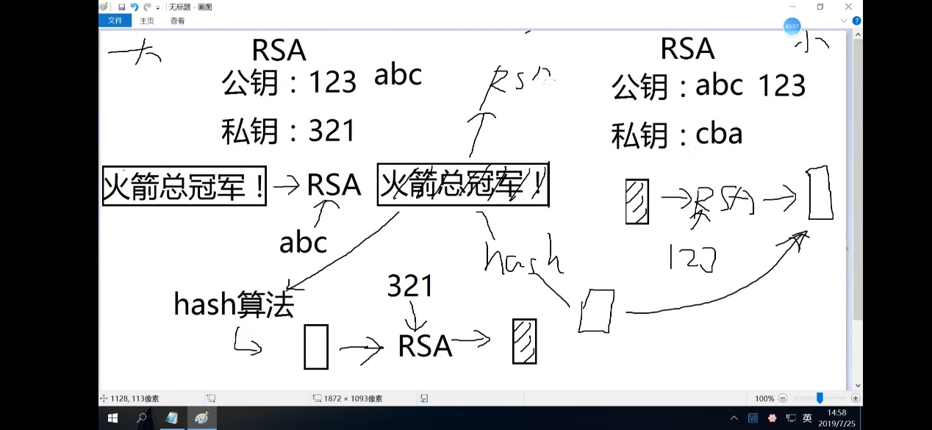X+5=y（对称算法）

X是原数/原文

Y是密文

5是key/密钥

数字签名： 用自己的私钥对摘要加密得出的密文就是数字签名

5、证书：

证书用于保证密钥的合法性

证书格式遵循X.509标准

数字证书包含信息：

使用者的公钥值：

使用者标识信息（如名称和电子邮件地址）

有效期（证书的有效时间）

颁发者标识信息

颁发者的数字签名

数字证书由权威公正的第三方机构即CA签发

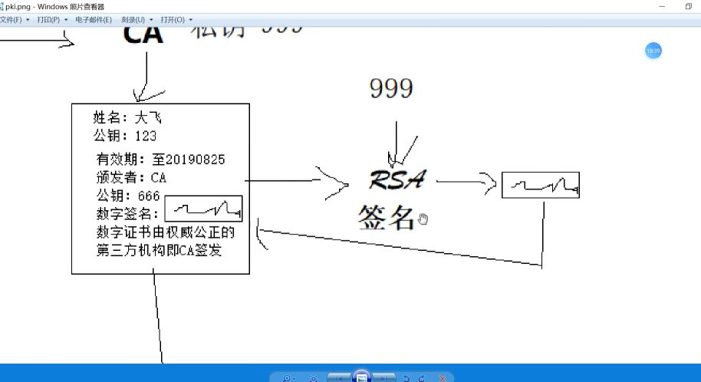

CA是权威证书颁发机构，为了公正“公钥”的合法性！

机密性：使用对方公钥加密！

省份验证/数字签名：使用自己的私钥！

安装CA组件

打开ISS，先生成证书申请文件

向CA申请 :

打开网页：<http://CA颁发机构地址/certsrv>并向CA发送web服务器申请文件

CA颁发证书

在web服务器上下载并安装

在web服务器上启用SSL443

在客户端上修改hosts文件，并验证

要求用户必须使用443访问，不能用80访问！

渗透测试

0.授权

1.收集信息

nslookup whois

2.扫描漏洞

Nmap=IP范围 端口 80 （ISS，apache什么网站）

Scanport 工具

高级扫描：如IIS漏洞2003 ISS6.0 2008 ISS 7.0

扫描网页漏洞（）

3.漏洞利用

4.提权（shell环境（命令行）、桌面环境、最高权限）

========

5.删除痕迹

6留后门（木马）

7.渗透测试报告

手工测试端口号开放：

Telnet IP地址 测试端口

445漏洞利用之IPC$:

net use f: \\10.1.1.2\share 密码 / user:用户 本地映射网络共享文件

net use f: /del net use *:/del

net use f: \\10.1.1.2\c$ 密码 / user:用户

net use f: \\10.1.1.2\ipc&$ 密码 / user:用户

简单应对暴力破解：将服务器管理员用户名（administrator）改名 （建议将guest和administrator用户名对调）

暴力破解系统密码445

制作木马 ，copy植入木马

获取时间 1)time (本地)

2)net time 网络路径 （对方pc时间）

计划任务

命令：at 路径（本地或网络）时间 “启动文件路径（）”

如： at \\10.1.1.2 11.19 “c:\windows\system\heih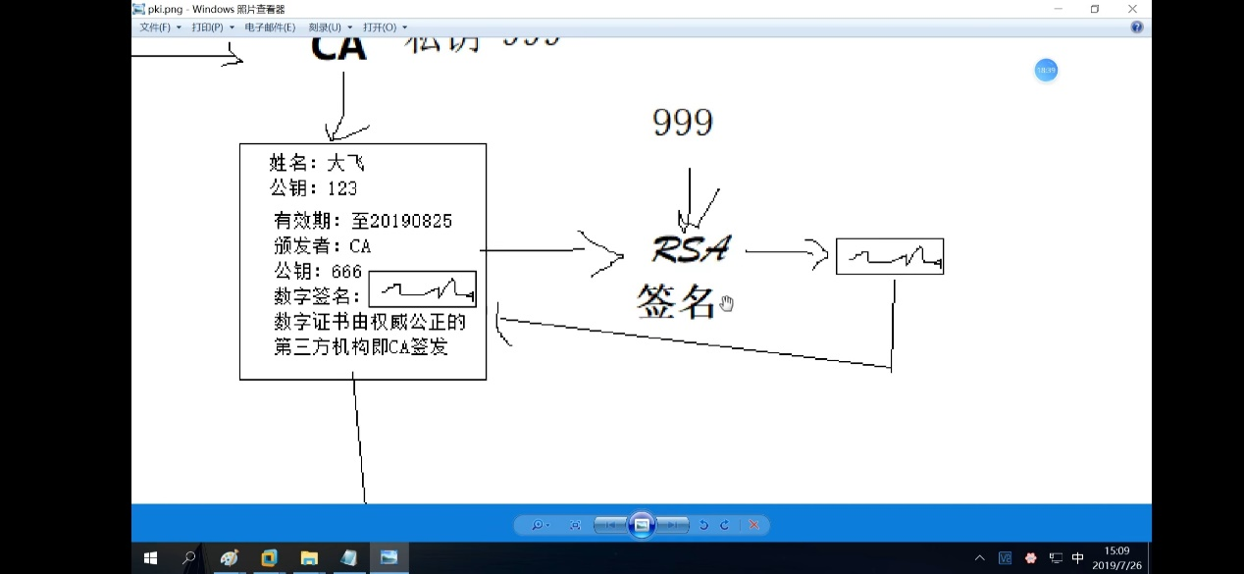ei.exe”

等待

### 扫描与爆破

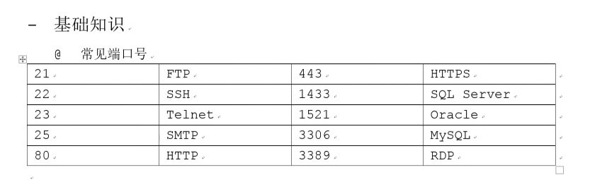

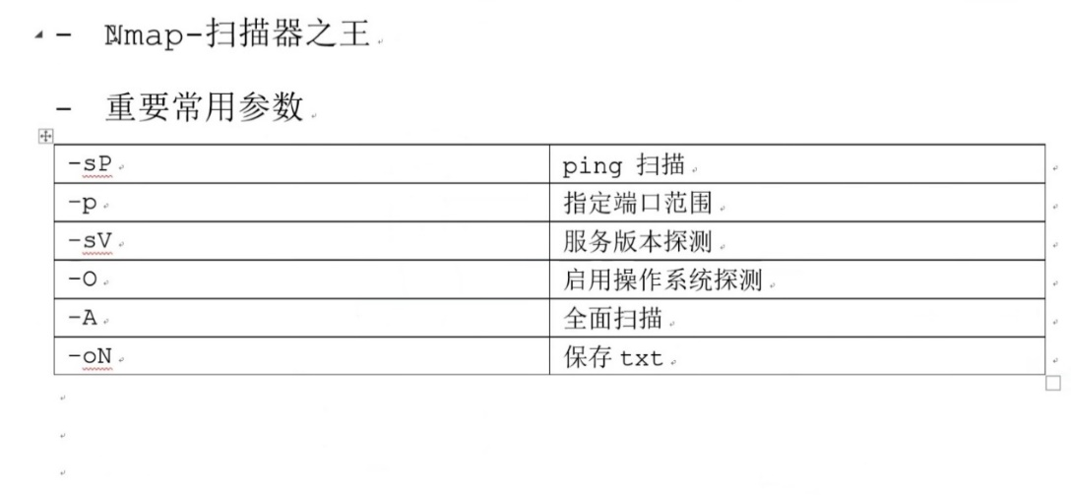

Nmap -sp 10.1.1.1/24 扫描10.1.1.0整个网段

Nmap -p 21,23-25,3389 10.1.1.1 指定端口号

Nmap -p 21,23,10.1.1.1 -sv 扫描21，23的服务版本

Nmap -A 10.1.1.1 全面扫描

Nmap -O 10.1.1。1扫描目标系统

Nmap -P 21，23， 10.1.1.1 -oN e:\result.txt

Hydra （九头蛇）暴力破解指定主机指定端口

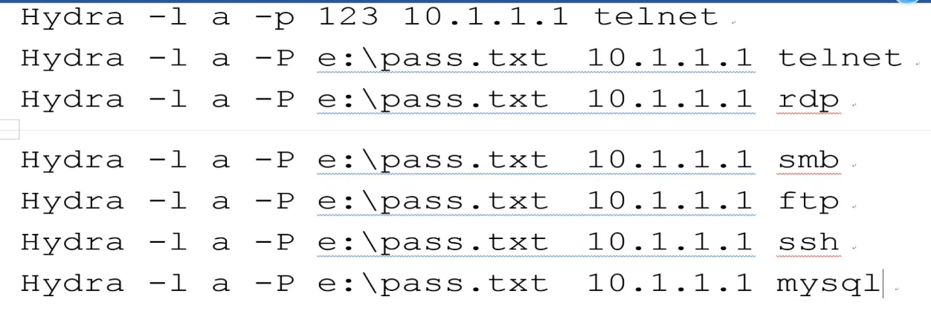

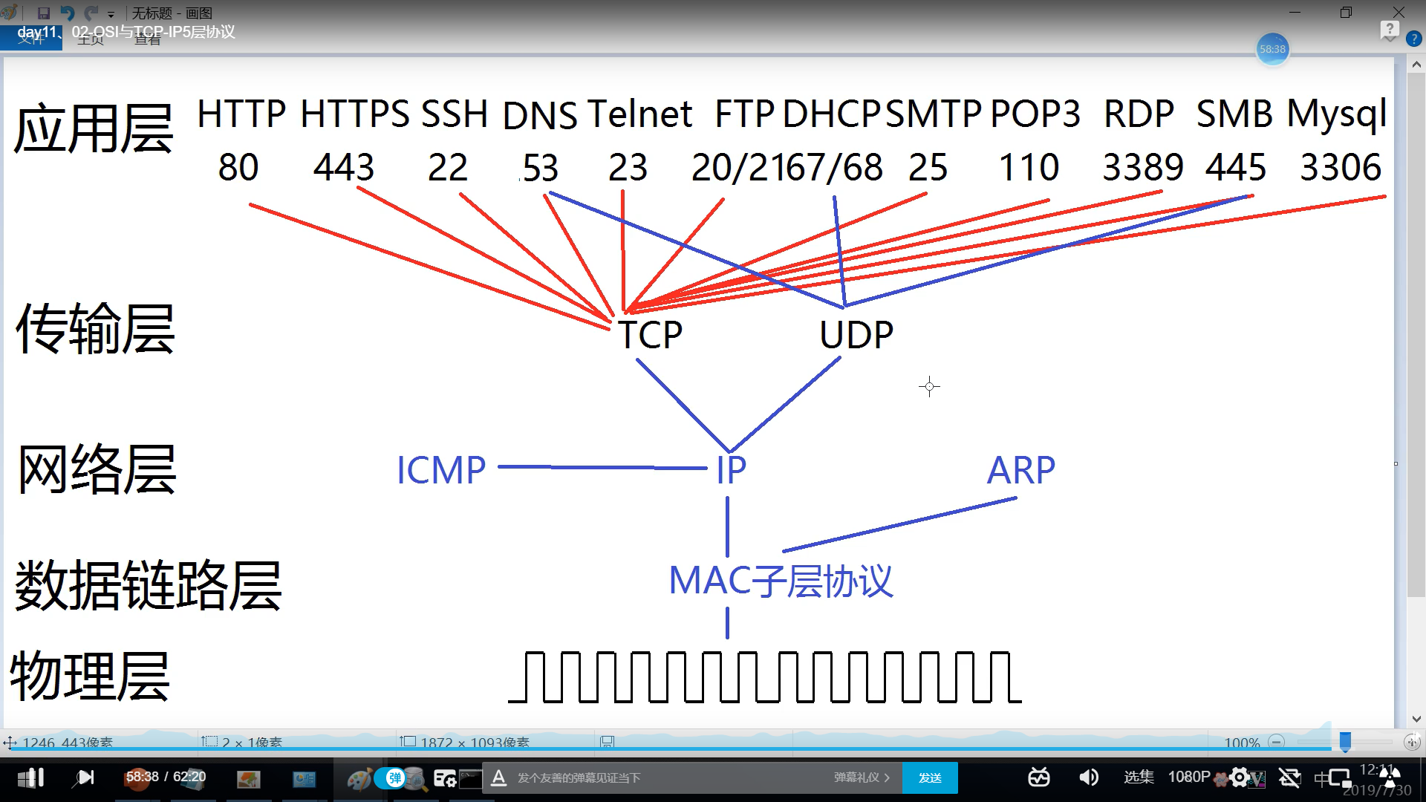

协议号：TCP：6，UDP：17，ICMP：1

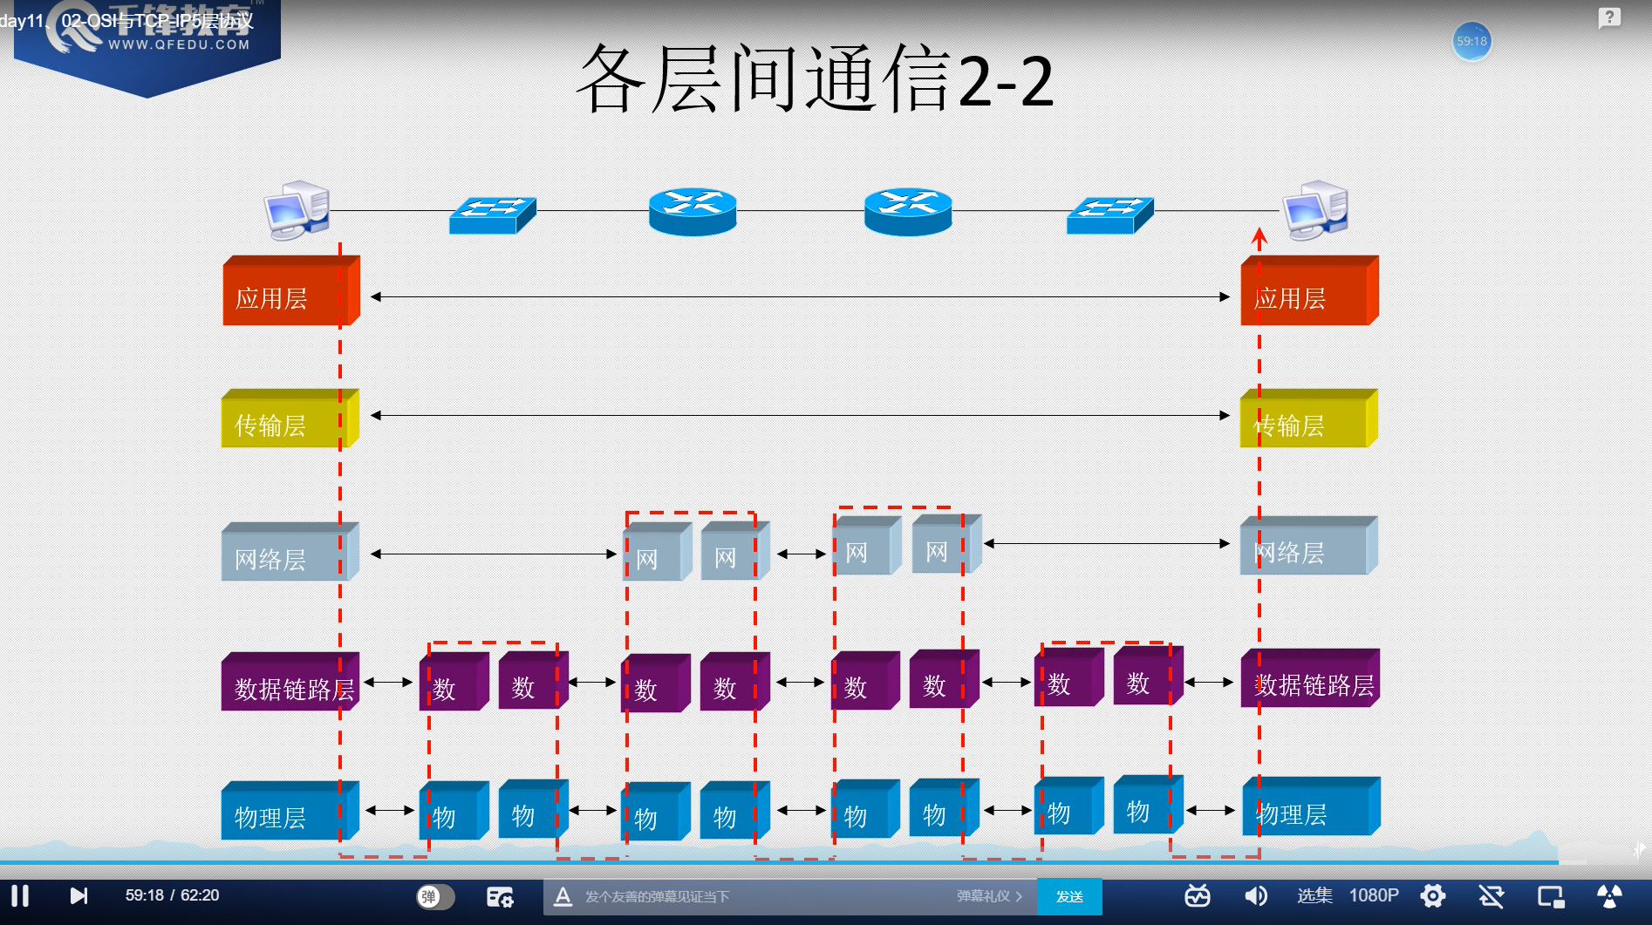

Pt软件：F0/1 0:模块号 1：端口号

数据链路层（2层 data link layer）：

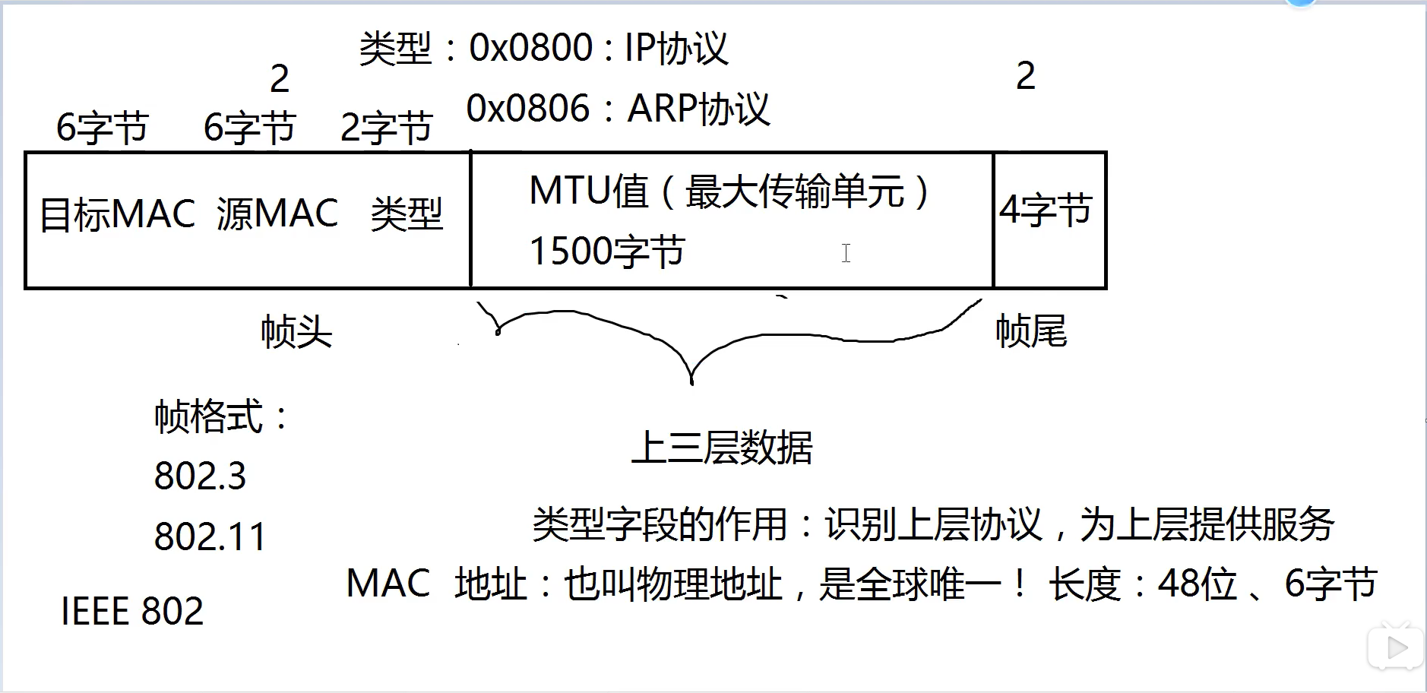

传输单元：帧

帧结构：6+6+2=14字节

最大传输单元（MTU）:1500字节（中国）

帧尾：4字节

帧头：目标MAC、源MAC、类型

类型作用：识别上层协议

0x0800:上层为IP协议 0x0806：上层为ARP协议 0x:16进制

交换机工作原理：

1. 交换机只能学习源MAC地址和本交换机端口形成MAC地址表
2. 当MAC地址表中无目标MAC地址时，进行广播，由pc网卡对广播的帧进行过滤

交换机命令

交换机五大模式：

1. 用户模式：

switch>

可以查看交换机的基本简单信息，且不能做任何修改配置！

1. 特权模式：

switch> enable

switch#

可以查看所有配置，不可以修改配置，但可以做测试、保存、初始化

1. 全局配置模式：

switch# config terminal

switch（config）#

默认不能查看配置！

可以修改配置，且全局生效！

1. 接口配置模式：

switch（config）# interface f0/1

switch (configure-if)#

默认不能查看配置！

可以修改配置，且对该端口生效！

1. console口/线/控制台配置模式：

默认不能查看配置！

可以修改配置，且对console口生效！

6．Exit退出一级

7.支持命令缩写

8.？的用法

9.历史命令上键

10.tab补全

11.配置主机名

conf t

hostname 设备名

12.设置用户密码：

line console 0

password 密码

login

eixt

特权密码：

Enable password 123456

13.快捷键：

ctrl+u ：快速删除光标前所有字符

ctrl+a ：快速定位光标到行首

ctrl+e ：快速定位到光标行尾

14.查看MAC地址表

Show mac-address-table

15.显示端口简要信息（接口状态）

Show ip interface brief

16.手工开启/关闭接口：

Interface f/x

no shutdown/shutdown

exit

17.do的用法

其他模式下可以强制使用特权模式的命令

如：

Do sh run

Do sh ip int b

Do wr

18.删除配置

1）在那配置的，就在哪删

2）命令前加no 空格

3）原命令中有参数，并且参数具有唯一性，则删除时不需要加参数

如：

Conf t

Hostname sw1

Conf t

No hostname

19.清空/擦除/初始化设置

enrace startup-config

20.为三层端口

Int f0/0

Ip address 10.1.1.254 255.0.0.0

no shut

exit

21.开启远程控制：

conf t

line vty 0 4

transport input telnet/ssh/none/all

password 密码

login

exit

conf t

（hostname r1

ip domain-name r1.qf.com

crypto key generate rsa 生成密钥对！)ssh使用

line vty 0 4

transport input telnet/ssh/none/all

password 密码

login local

exit

username xx password 123.com

username xx password qweasd

二层接口默认开启；三层接口默认关闭（人工shutdown）

22.为交换机配置IP（交换机内置一个虚拟pc）：

Conf t

Int vlan 1

Ip add 10.1.1.253 255.0.0.0

23.为交换机配置网关

目的：可被跨网段管理！

Conf t

Ip default-gateway 10.1.1.253

24.关闭自动解析功能：

Conf t

No ip domain-lookup

## 路由原理

路由表 路由类型 网段 路由器接口/下一跳地址

C 10.1.1.0/24 F0/0 直连路由（connected）

S 20.1.1.0/24 F0/1 静态路由（static）

S* 0.0.0.0/0 20.1.1.2 （默认路由）

浮动路由

优先级c->s->s*

管理值 c:0 s:1 s*:∞ 管理者越大优先级越小 管理者可人工改变

命令：

静态路由：

Conf t

Ip rout 目标网段 子网掩码 下一跳IP地址

如：

IP route 70.1.1.0 255.255.255.0 20.1.1.2

默认路由：

Conf t

Ip rout 0.0.0.0 0.0.0.0下一跳IP地址

如：

IP route 0.0.0.0 0.0.0.0 20.1.1.2

浮动路由：

在静态或默认路由后加空格+数字（正整数）

Show IP route

查看接口列表：

Show IP int b

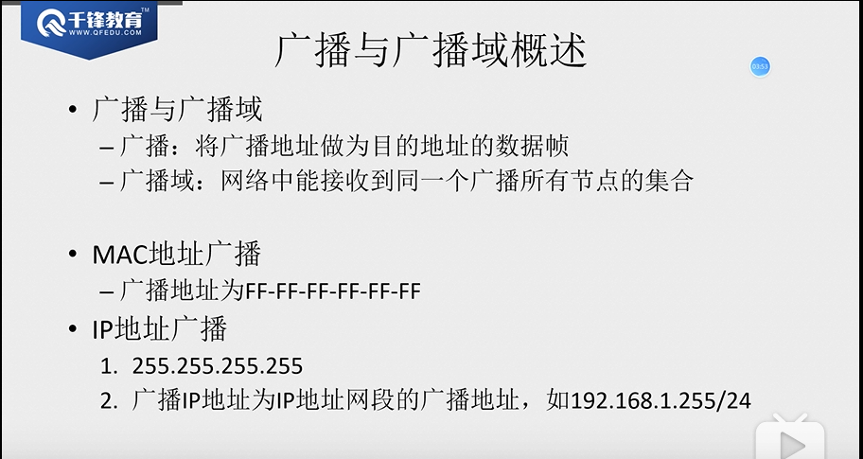

ARP协议（广播请求，单波应答）

Windows命令：

Arp -a：查看arp缓存

Arp -d：清除arp缓存

Arp -s： arp绑定

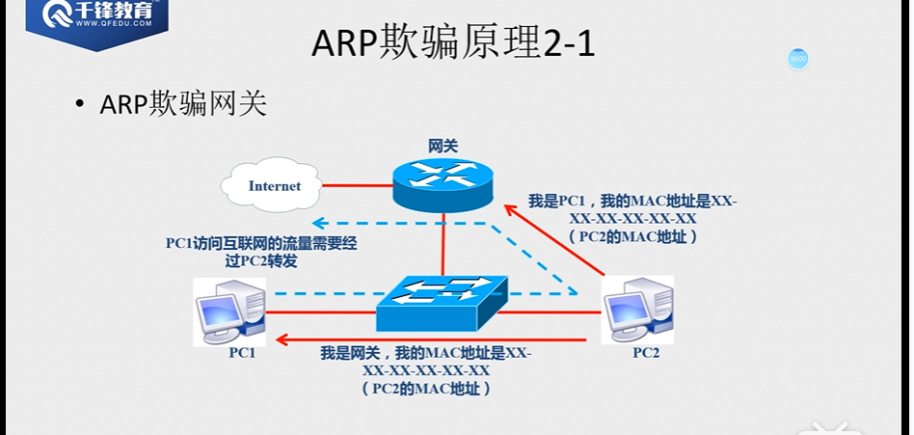

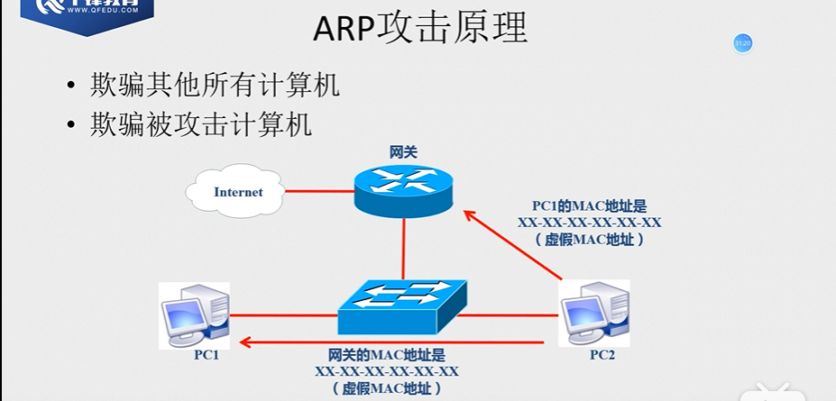

Arp攻击广播单播报文都可以

Arp欺骗 中间人监听

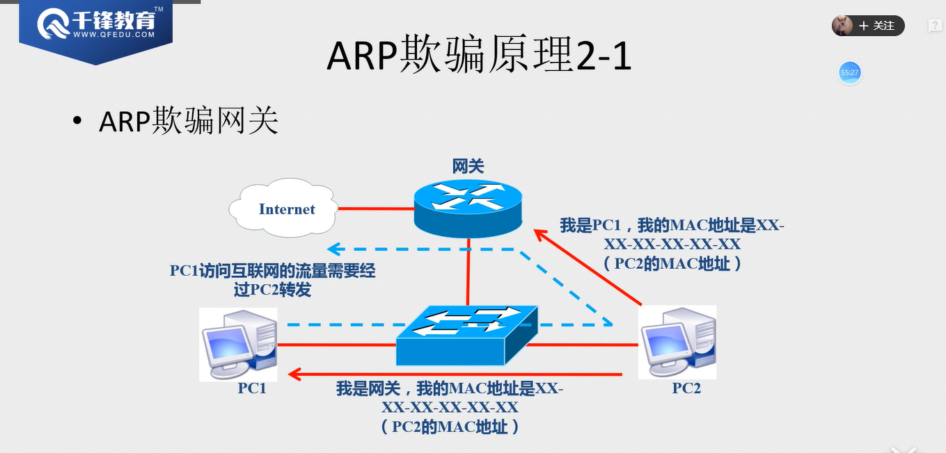

ARP:

1.地址解析协议

2.作用:将IP解析为MAC地址

3.原理: 1)发送ARP广播请求

ARP报文内容:我是10.1.1.1我的mac: AA

谁是10.1.1.3你的mac:?

2)接收ARP单播应答

4.ARP攻击或欺骗的原理是:

通过发送伪造虚假的ARP报文(广播或单播)，

来实现的攻击或欺骗

如虚假报文的mac是伪造的不存在的 arp攻击

结果：终端通信/断网

如虚假报文的mac是攻击者的mac地址 arp欺骗

结果：监听窃取篡改控制流量，但不中断通信

5.ARP协议没有协议验证机制

6.ARP攻击者通过发送虚假伪造的arp报文对受害者进行ARP缓存投毒

7.路由器的工作原理

1)一个帧到达路由，路由器首先检查目标MAC地址

是否自己，如果不是则丢弃，如果是则解封装，并

将IP包送到路由器内部

2)路由器检查IP包头中的目标IP,并匹配路由表.，

如果匹配失败，则丢弃，并向源IP回馈错误信息

如匹配成功，则将IP包路由到出接口。

3)封装帧，首先将出接口的MAC地址作为源MAC封

装好，然后检查ARP缓存表，检查是否有下一跳的

MAC地址，如有，将提取并作为目标MAC地址封装到

帧中，如没有，则发送ARP广播请求下一跳的MAC，

并获取到对方的mac地址，再记录缓存，并封装帧，

最后将帧发送出去。

8.ARP攻击防御:

1.静态ARP绑定

手工绑定/双向绑定

windows客户机_上:

arp -s 10.1.1.254 00-01-2c-a0-e1-09

arp- a

查看ARP缓存表

2. ARP防火墙

自动绑定静态ARP

主动防御

3.硬件级防御：

交换机支持”端口”做动态arp绑定(配合DHCP服务器)

或做静态ARP绑定

如：

Conf t

Ip dhcp snooping

Int rang f/01 -48 管理一组端口

# VLAN ( Virtual LAN虚拟局域网)

1.广播/广播域

且是通过逻辑隔离划分的广播域

2.广播的危害:

增加网络/终端负担,传播病毒,安全性

3.如何控制广播??

控制广播=隔离广播域

路由器隔离广播(物理隔离厂播)

路由器隔离广播缺点:成本高、不灵活

4.采用新的技术VLAN来控制厂播

VLAN技术是在交换机_上实现的且是通过逻辑隔离划分广播域

5.vlan是干什么的？

控制广播 ，逻辑隔离广播域

Vlan是二层技术

6.一个vlan=一个广播域=一个网段

交换机内部入口和出口的端口不在同一vlan无法通信

中继端口tunk（公共端口）解决同一vlan在不同交换机间通信 trunk端口不属于任何vlan

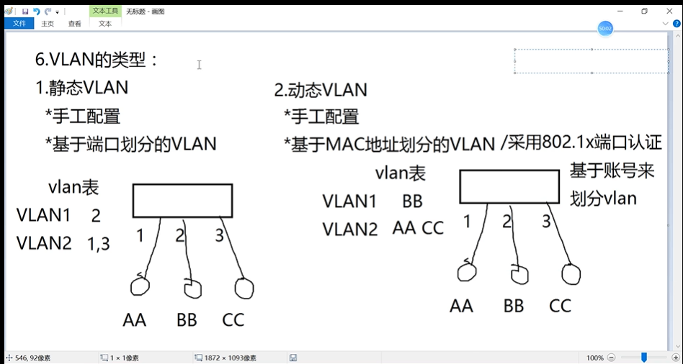

7.静态VLAN命令:

1 )创建VLAN:

Vtp domain vlan组名称

conf t

vlan ID, ID, ID- ID

Lname

自定义名称]

exi t

2)查看VLAN表:

show vlan b

3)将端口加入到vlan:

Int f0/x

Switchport access vlan id

# TRUNK

1. trunk/中继链路/公共链路

作用：允许所有vlan数据通过trunk链路

方法：通过在数据帧上加标签，来区分不同vlan数据

1. trunk标签：
2. TSL标签：cisco私有的，标签大小30字节
3. 802.1q标签：共有协议，所有厂家都支持，标签大小4字节，属于内部标签
4. 交换机端口链路状态类型：
5. 接入端口：也称access端口，一边用于连接pc，属于某一个vlan，也只能传输一个vlan数据
6. 中继端口：也称trunk端口，一般用于连接其他交换机，属于公共端口，允许所有vlan的数据通过
7. 配置trunk命令：

Int f0/x

[switchport encapsulation dotlq/isl]

Switchport mode trunk

Exit

# 单臂路由

不同vlan间的通信是靠路由实现

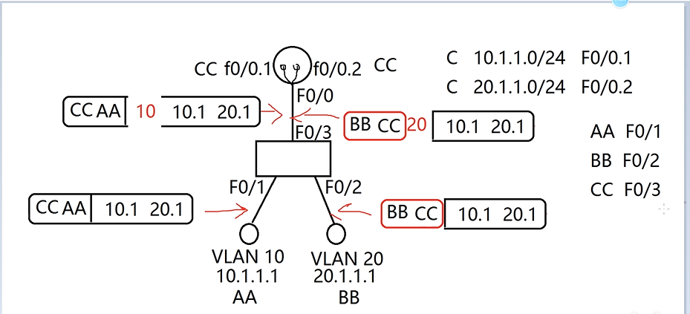

# 单臂路由缺点:

1.网络瓶颈

2.容易发生单点物理故障

(所有的子接口依赖于总物理接口)

3.VLAN间通信的每一个帧都进行单独路由

# ICMP协议

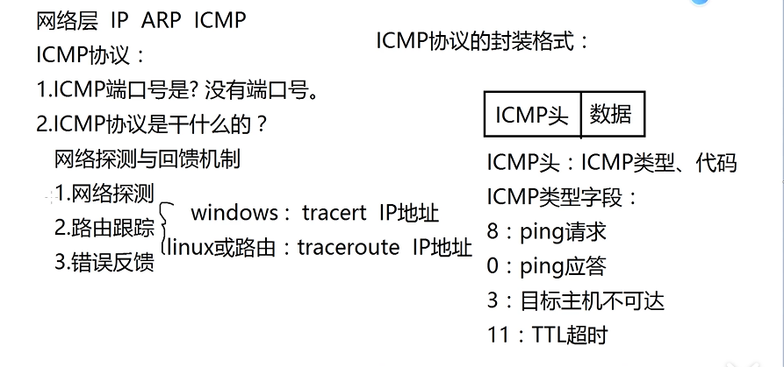

三层交换机:

1.三层交换机=三层路由+二层交换机

2.三层路由引擎是可以关闭或开启的

conf t

ip routing

开启三层路由功能

no

) ip routing 关闭三层路由功能

3.三层交换机的优点:

与单臂路由相比:

1)解决了网络瓶颈问题

2)解决了单点故障(虚拟接口不再依赖任何的物理接口)

3）一次路由，永久交换

4.三层交换机上起虚接口（配置vlan的网关）

Int vlan 10

Ip add 10.1.1.254 255.255.255.0

No shut

exit

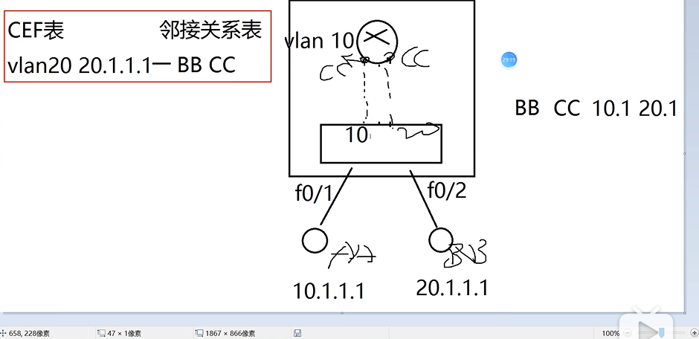

1. 二层端口升级为三层端口

Int f0/x

No switchport

Ip add…

# HSRP/VRRP

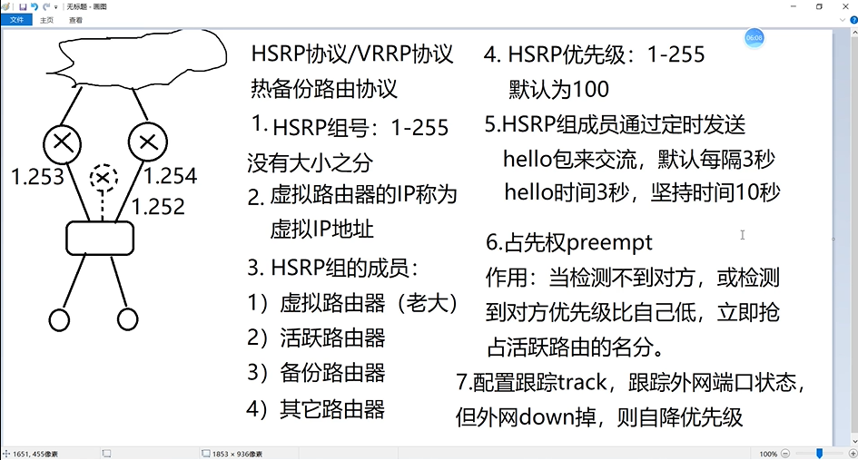

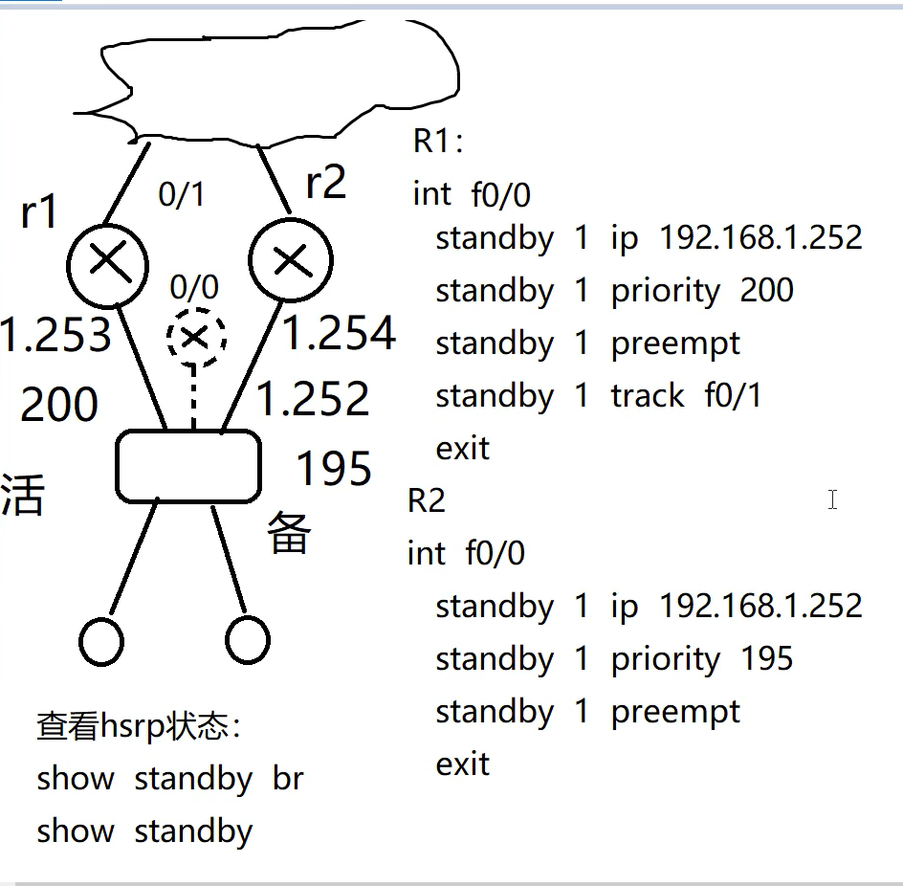

命令设置

# ACL

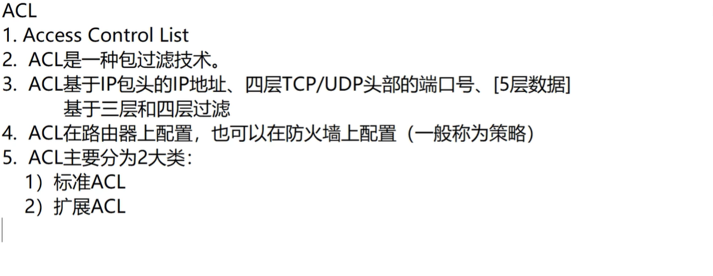

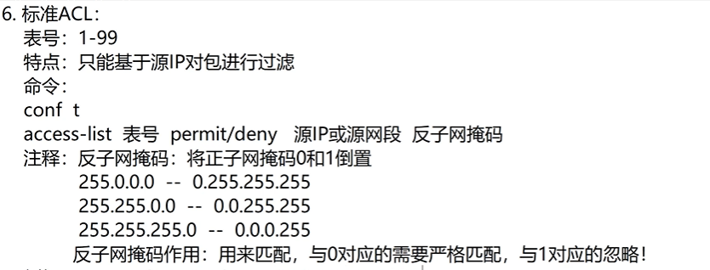

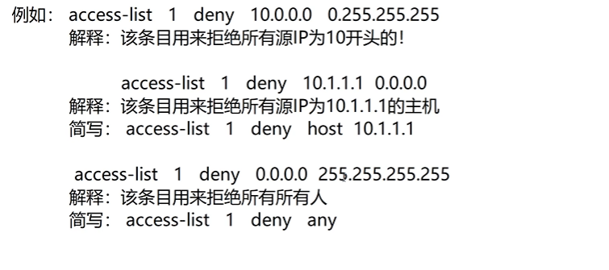

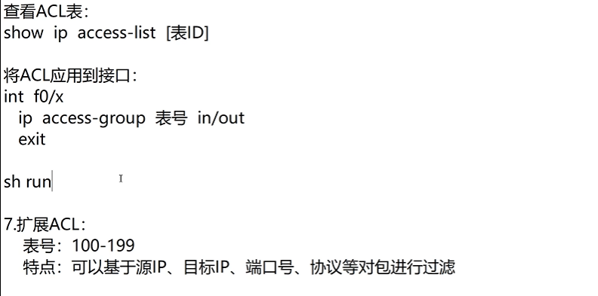

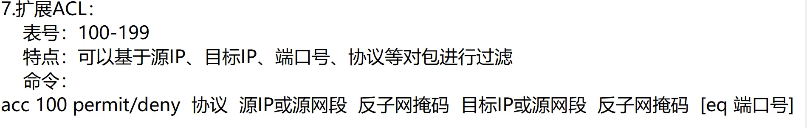

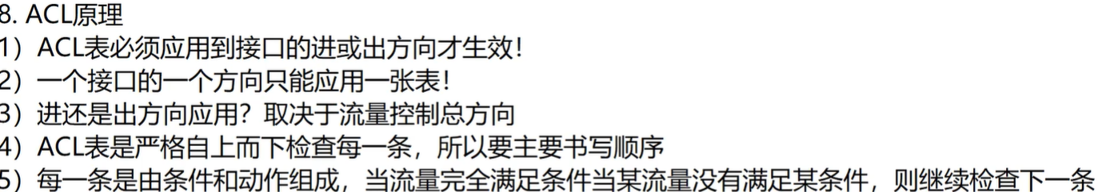

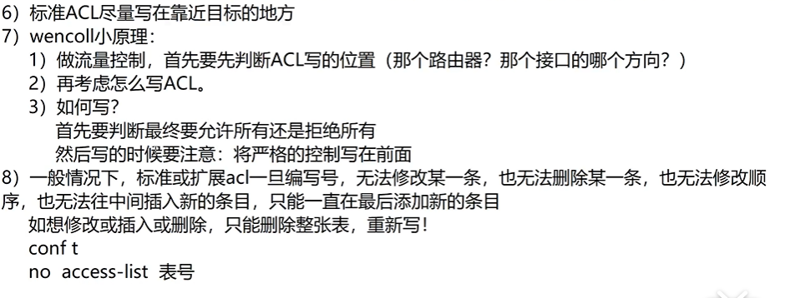

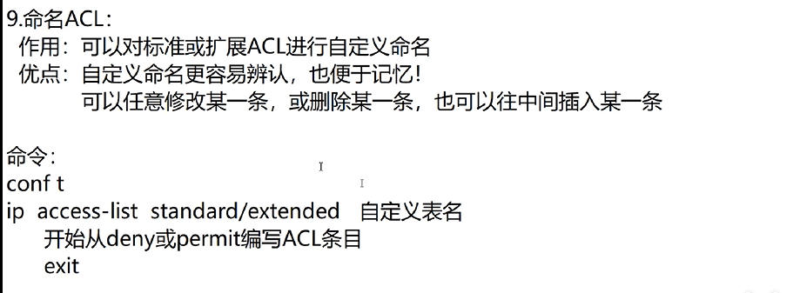

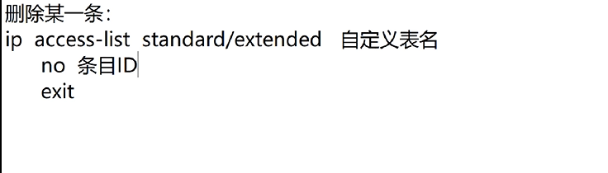

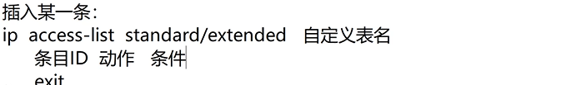

# NAT

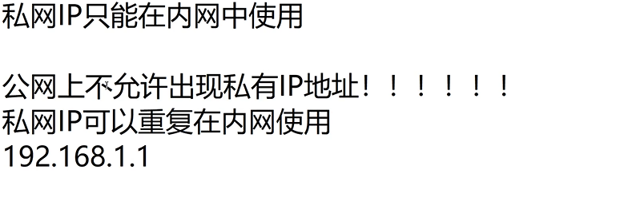

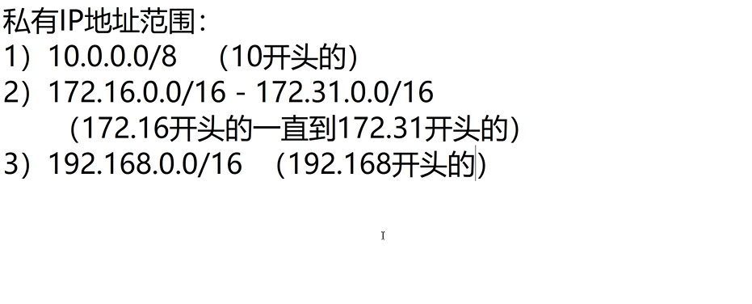



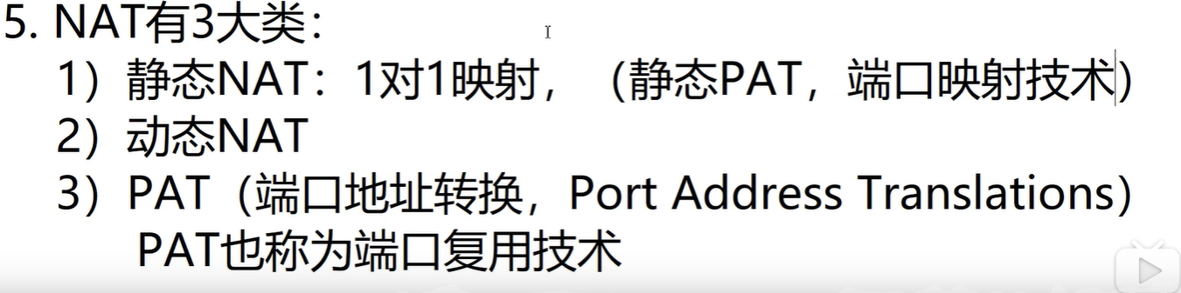

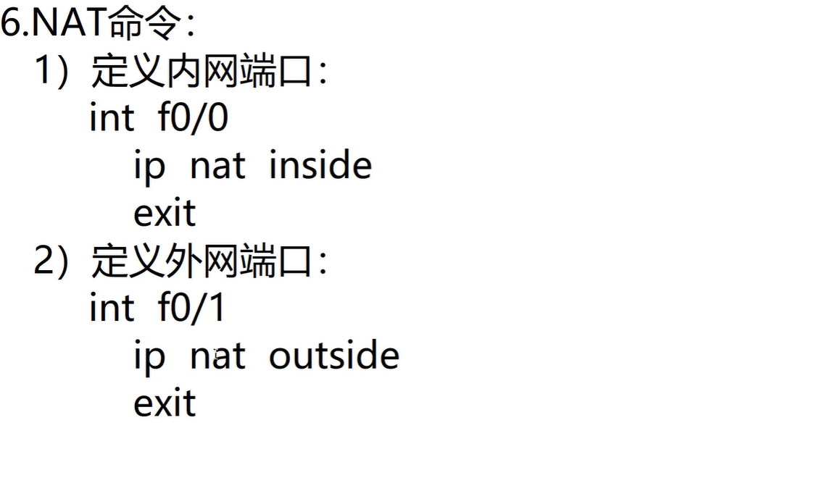

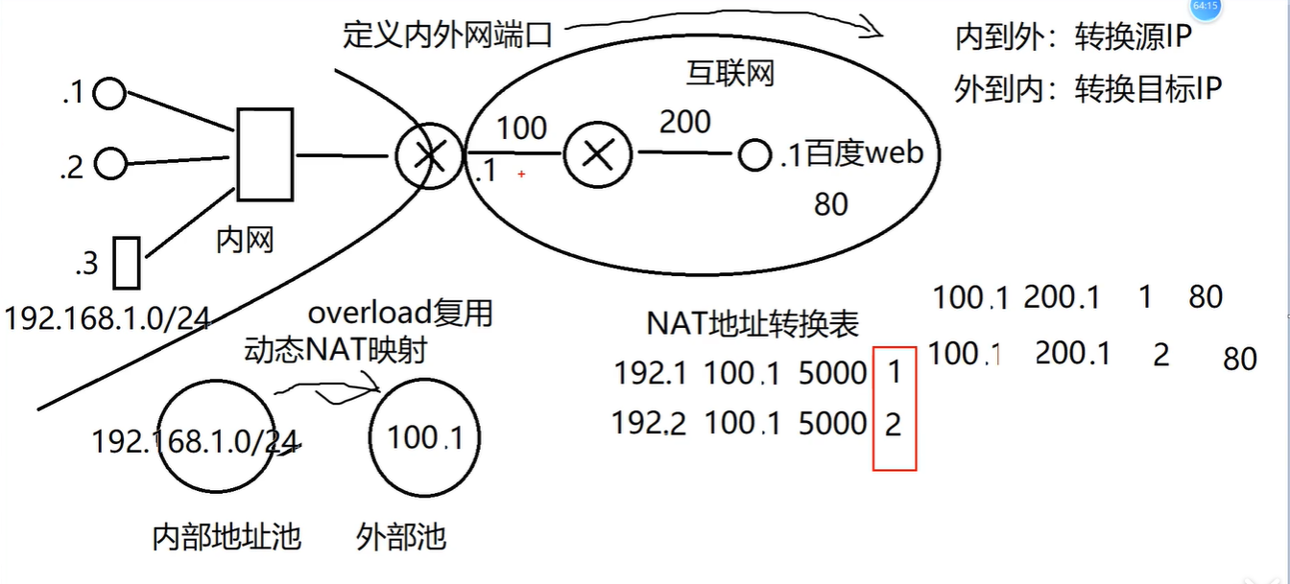

#### 虚拟公网ip地址，映射服务器

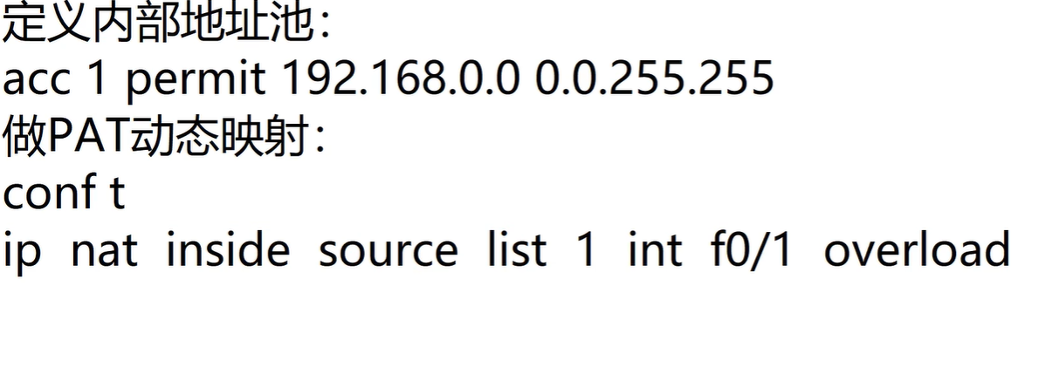

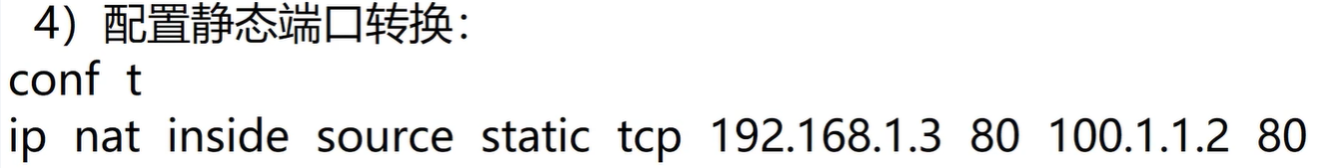

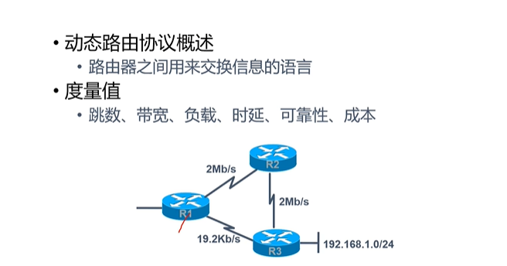

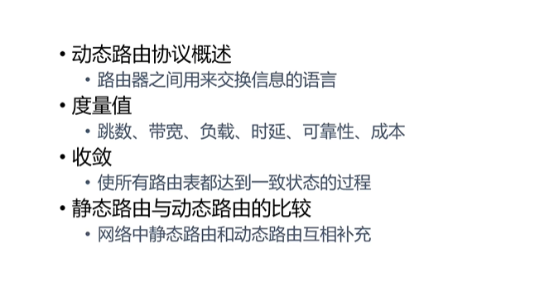

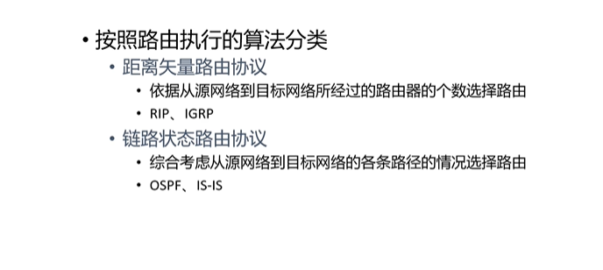

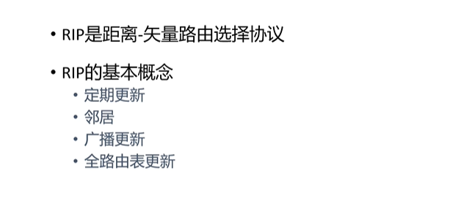

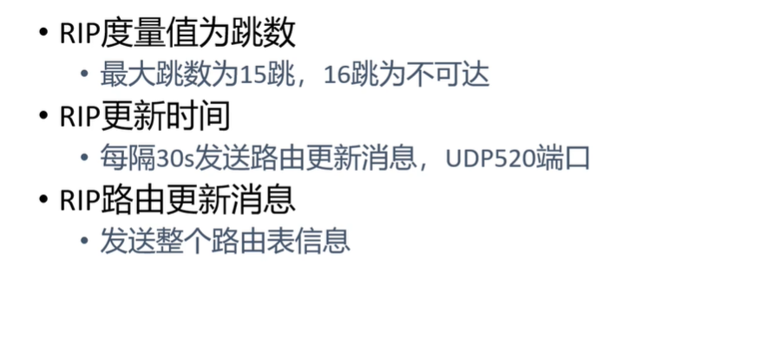

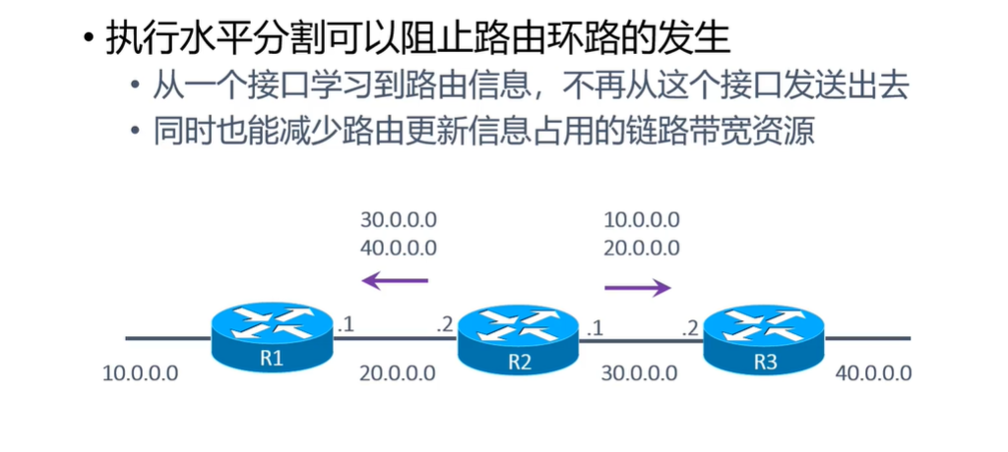

命令：

